企业注册
帐户名不能使用中文

修改密码
点击左下角的帐号名称，可以修改密码和查看权限。
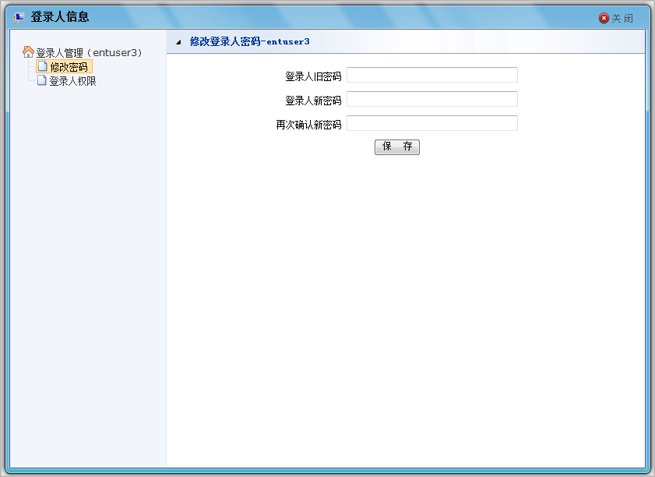

如何填报数据
点击桌面上的“数据填报”图标，进入数据填报页面。用户使用此功能，在规定时间段内，可以填报企业当年数据。

企业用户可以为本企业填报一次当年数据；工商联用户可以录入其管辖范围内的企业数据。
点击左侧“数据填报”菜单，右侧区域将出现企业当年数据列表，可以进行新建、删除、上报等操作。

如何保存数据
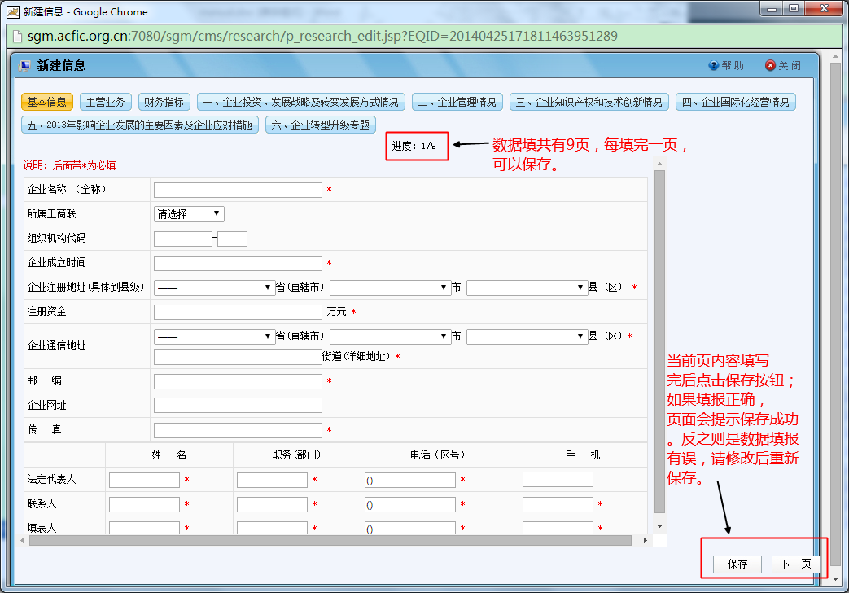
通过点击顶部标签可以切换不同专题，点击页面右下角的“保存”按钮可以保存当前页面数据；点击“下一页”或“上一页”，会先保存数据，再切换到相应标签。

如何提交数据
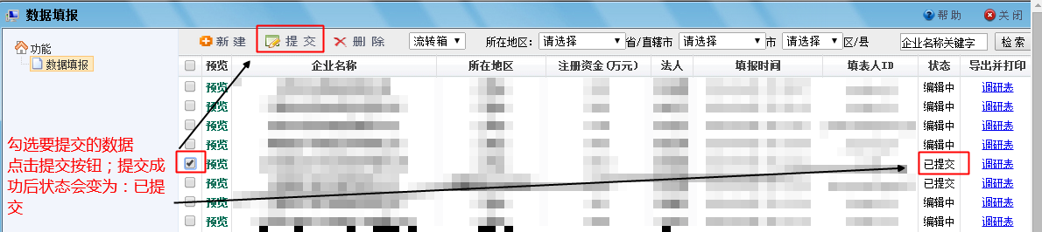
数据填报界面，选择要提交的数据勾选，点击提交按钮，提示成功后，该条数据企业名称会由绿色变为黑色，状态变为已提交

提交后数据发生改变想要修改数据怎么办
- 通知所属工商联，说明情况请求退回修改
- 将修改后的数据加盖公章，发传真给工商联，代为修改。

要上传什么附件
上传附件一般指企业的财务报表加盖公章或财务章的扫描件，包括利润表和资产负债表

如何上传附件
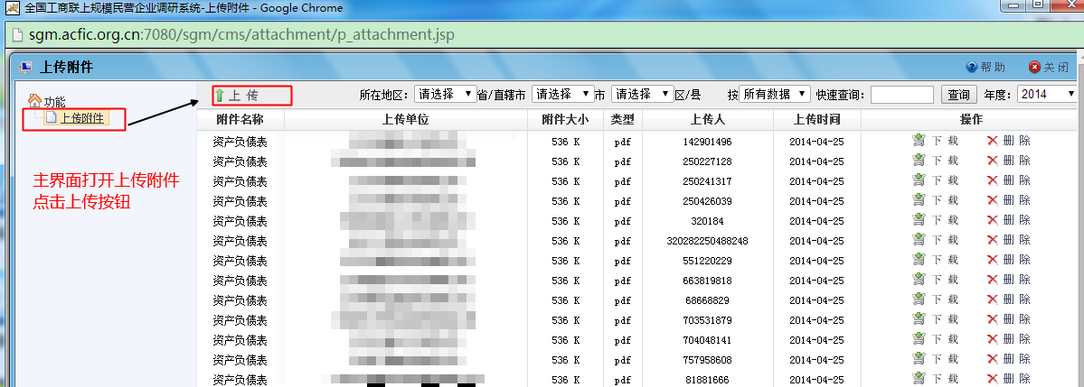
主界面打开上传附件，点击左边菜单的上传附件，右边顶部栏点击上传按钮
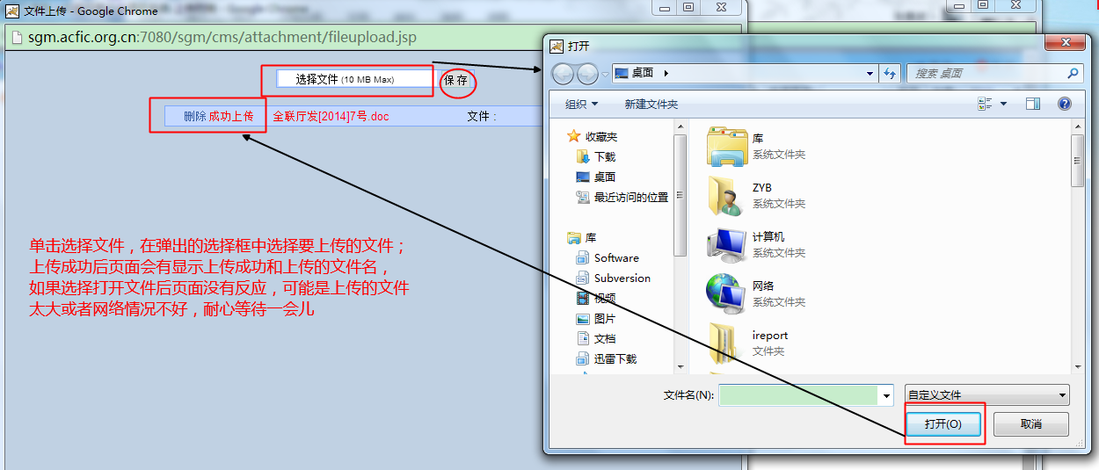
在弹出的页面单击选择文件，弹出的对话框中选择要上传的文件，上传成功后页面会显示上传成功和所上传的文件名；如果选择文件后页面许久没有反应，可能是上传的文件太大或网络情况不好，耐心等待一会就好，上传附件不能超过10MB大小

如何导出数据
统计分析中，数据浏览可以导出指定格式的数据，可以导出为word和excel，（表一和表二）可以导出为pdf
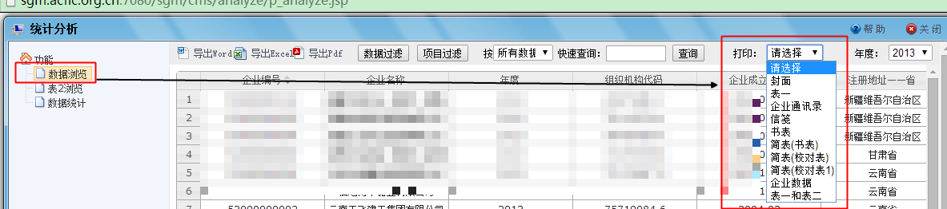
点击数据浏览，检索要导出的数据，顶部选择打印方式
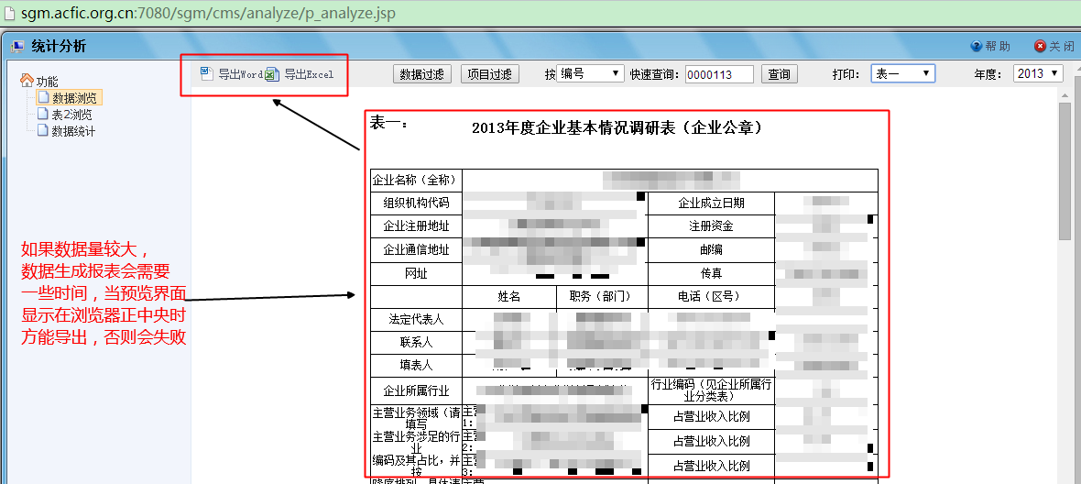
如果数据量较大，生成报表会需要一些时间，请在预览内容显示在浏览器正中央时在点击顶部的导出按钮

如何导出表格样式的数据
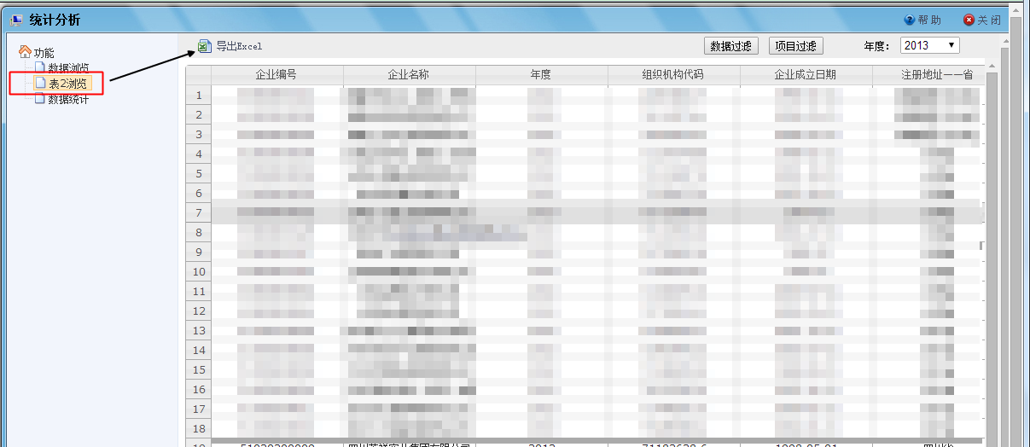
检索需要导出的数据后点击顶部的导出按钮，支持表一内容的自定义列导出

企业忘记账号密码问题
忘记密码：登录页面下方点击找回密码，输出要找回的用户名，添加验证码找回

找回密码失败：可联系省联重置密码

用户名密码同时忘记：联系当地或者省工商联进入用户管理下根据企业名字查找企业用户名密码，密码一般为加密状态点击右面重置密码即可，点击完有相应的提示密码为多少

企业填报问题
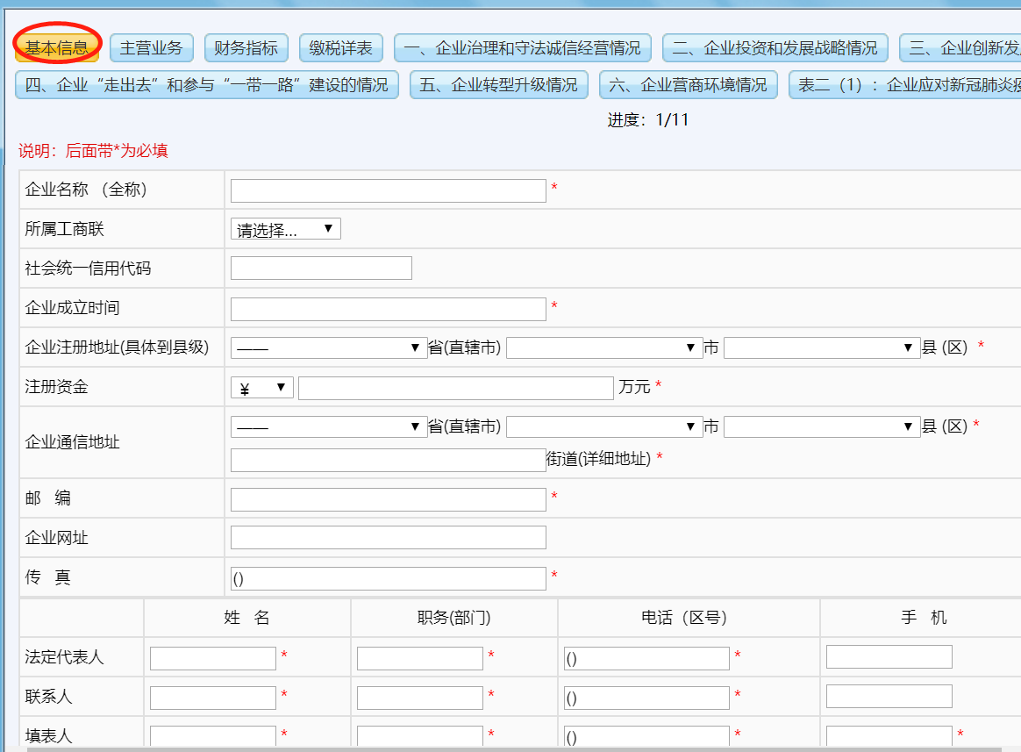
基本信息带*号的必须填写否则无法保存，出现下拉列表无法显示的换个浏览器尝试，或者将浏览器的权限打开，不要禁用部分功能。
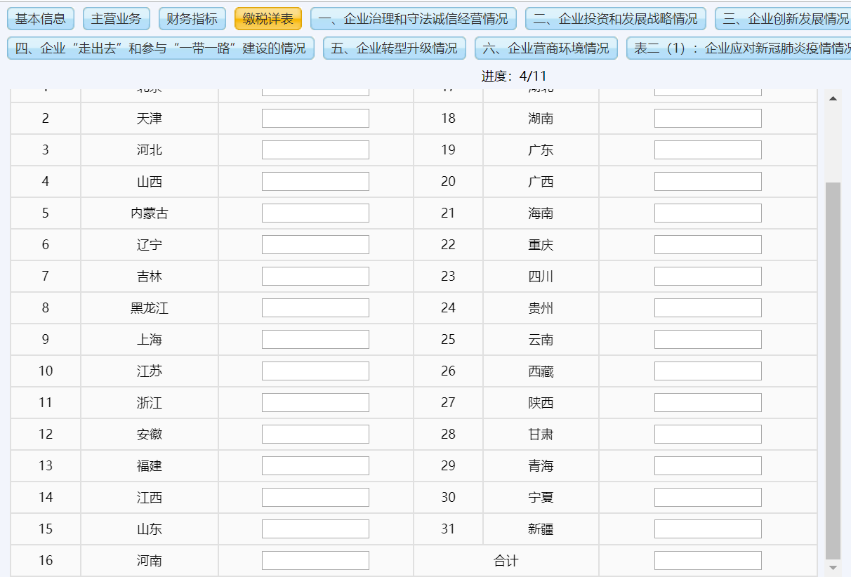
税表填写问题个省市填写数据后会自动合计出来总数，不要手动去填写，税表是18年加上的，需要填写完税表数据后导出的调研表才会出现税表数据，否则导出为空白页面。

